点灯科技物联网组态搭建教程

注：点灯科技仅可作为免费的快速物联网环境搭建的想法实现，性能有限，**不适合进行大规模工业或商业用途**。若场地组想搭建整体物联网控制系统，还是建议使用**阿里云物联网平台**等大型商用物联网平台进行环境搭建。但小车组完全可使用该组态进行快速想法验证与辅助调试。需要注意的是，在使用ESP32的物联网工作模式时，一般点灯科技软件系统会自动判断采用局域网还是互联网方式进行连接，但设备直接连接手机热点时系统识别的是具有较大延迟（<1s）的互联网连接模式，故推荐需要调试时直接使用蓝牙模式调节。

照例先给出参考资料，能力强者可直接对照其进行学习：

1. 点灯科技开发文档：<https://www.diandeng.tech/doc> 需要深入学习时请查阅此文档。
2. 太极创客简单物联网知识扫盲，建议完整地了解完MQTT。<http://www.taichi-maker.com/homepage/esp8266-nodemcu-iot/>
3. 了解C++对象的一些简单特性，或采用MicroPython来编写相关程序，难度会减少很多。https://www.runoob.com/cplusplus/cpp-classes-objects.html

**下面是教程正文：**

1. 下载点灯科技APP，最好是最新版本，注册完后主界面为下图左。点击右上角“+”添加设备，添加设备为独立设备。

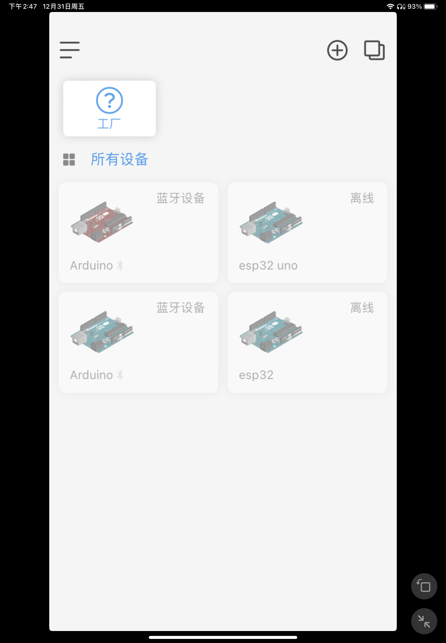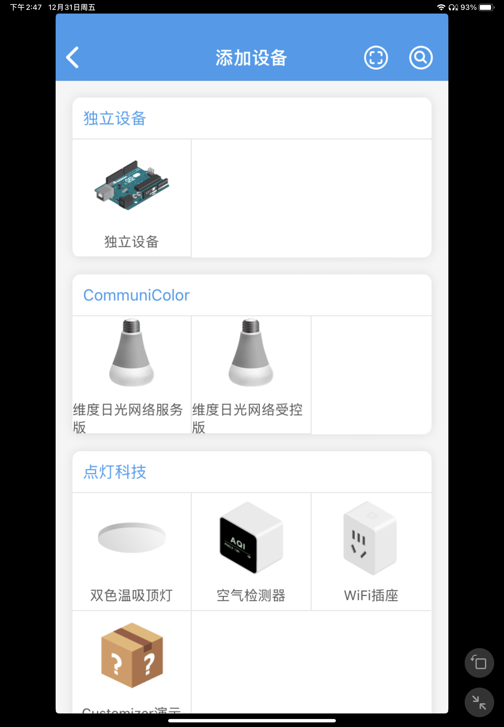

1. 选择连接方式，此处我们选择网络连接，这时软件会给个设备密钥。这个设备密钥很重要，需要写进程序中，建议复制完发给自己。

 

1. 接下来的操作就比较简单了，进入组态，自由发挥，建立个精美的组态即可，此处不再赘述，结合着文档自行摸索吧，以下是两个我建立的组态。

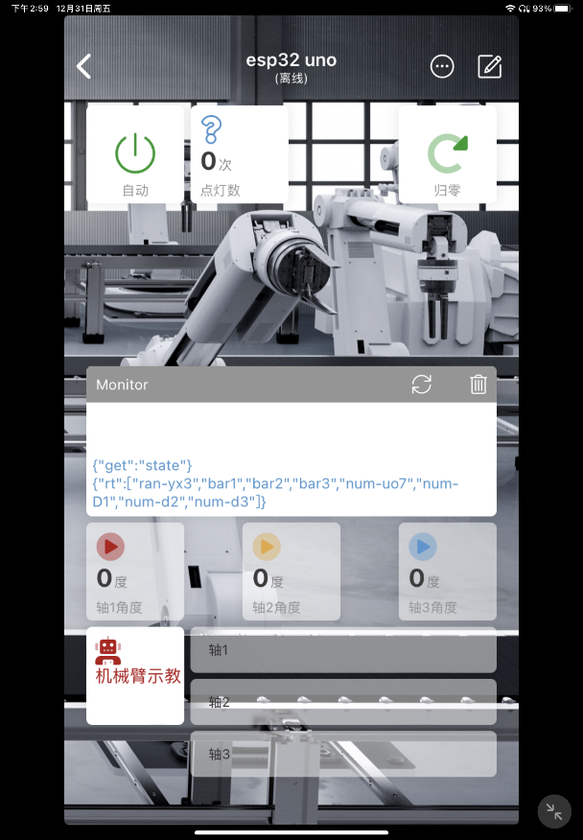

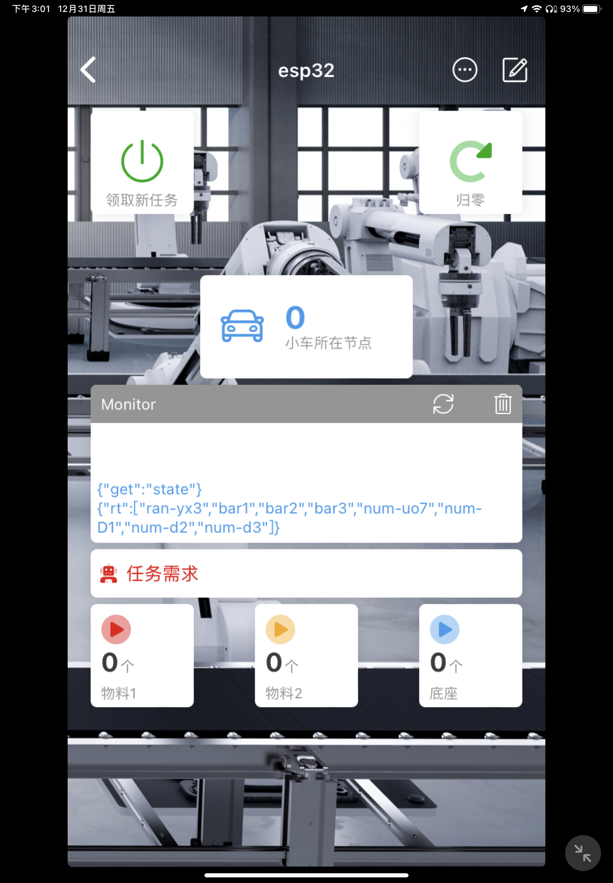

1. 下面开始程序编写部分。首先要引入点灯科技的依赖库

#include <Blinker.h>

接着对接入类型进行定义

#define BLINKER_WIFI

再建立三个字符数组，分别储存着设备码，WIFI名字（ssid），WIFI密码(pswd)

char auth[] = "Your Device Secret Key";

char ssid[] = "Your WiFi network SSID or name";

char pswd[] = "Your WiFi network WPA password or WEP key";

在初始设置函数void setup()中建立Blinker对象的初始配置。

Blinker.begin(auth, ssid, pswd);

在循环void loop()中加上让该系统持续运行、保持连接的程序

Blinker.run();

1. 但此时仅仅是建立好了对象，并没有真正建立与终端的实时反馈。我们在这里通过按钮和数字显示为例，建立程序与终端的反馈。这里我们分别建立一个按钮组件与一个数字显示组件。

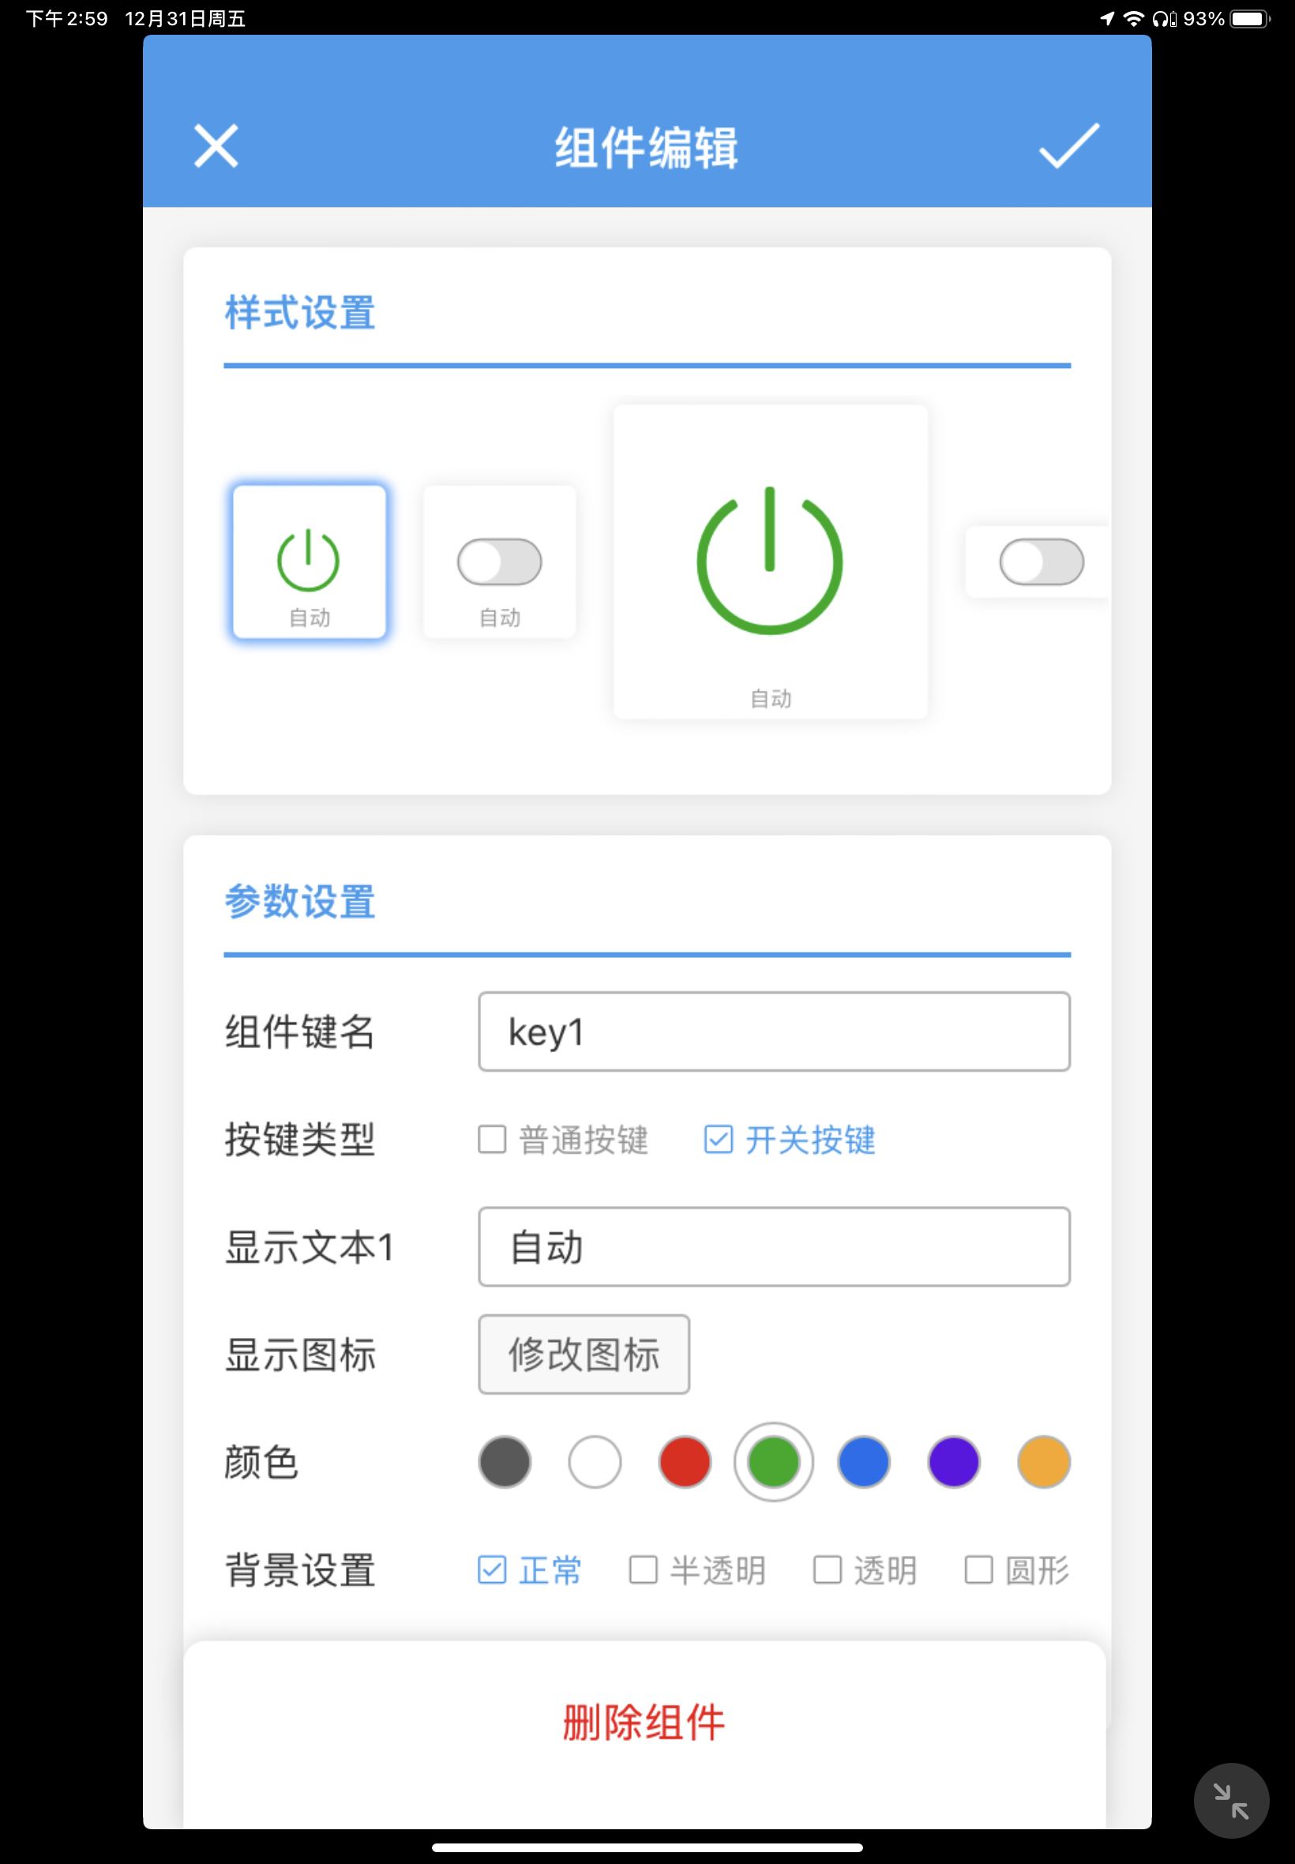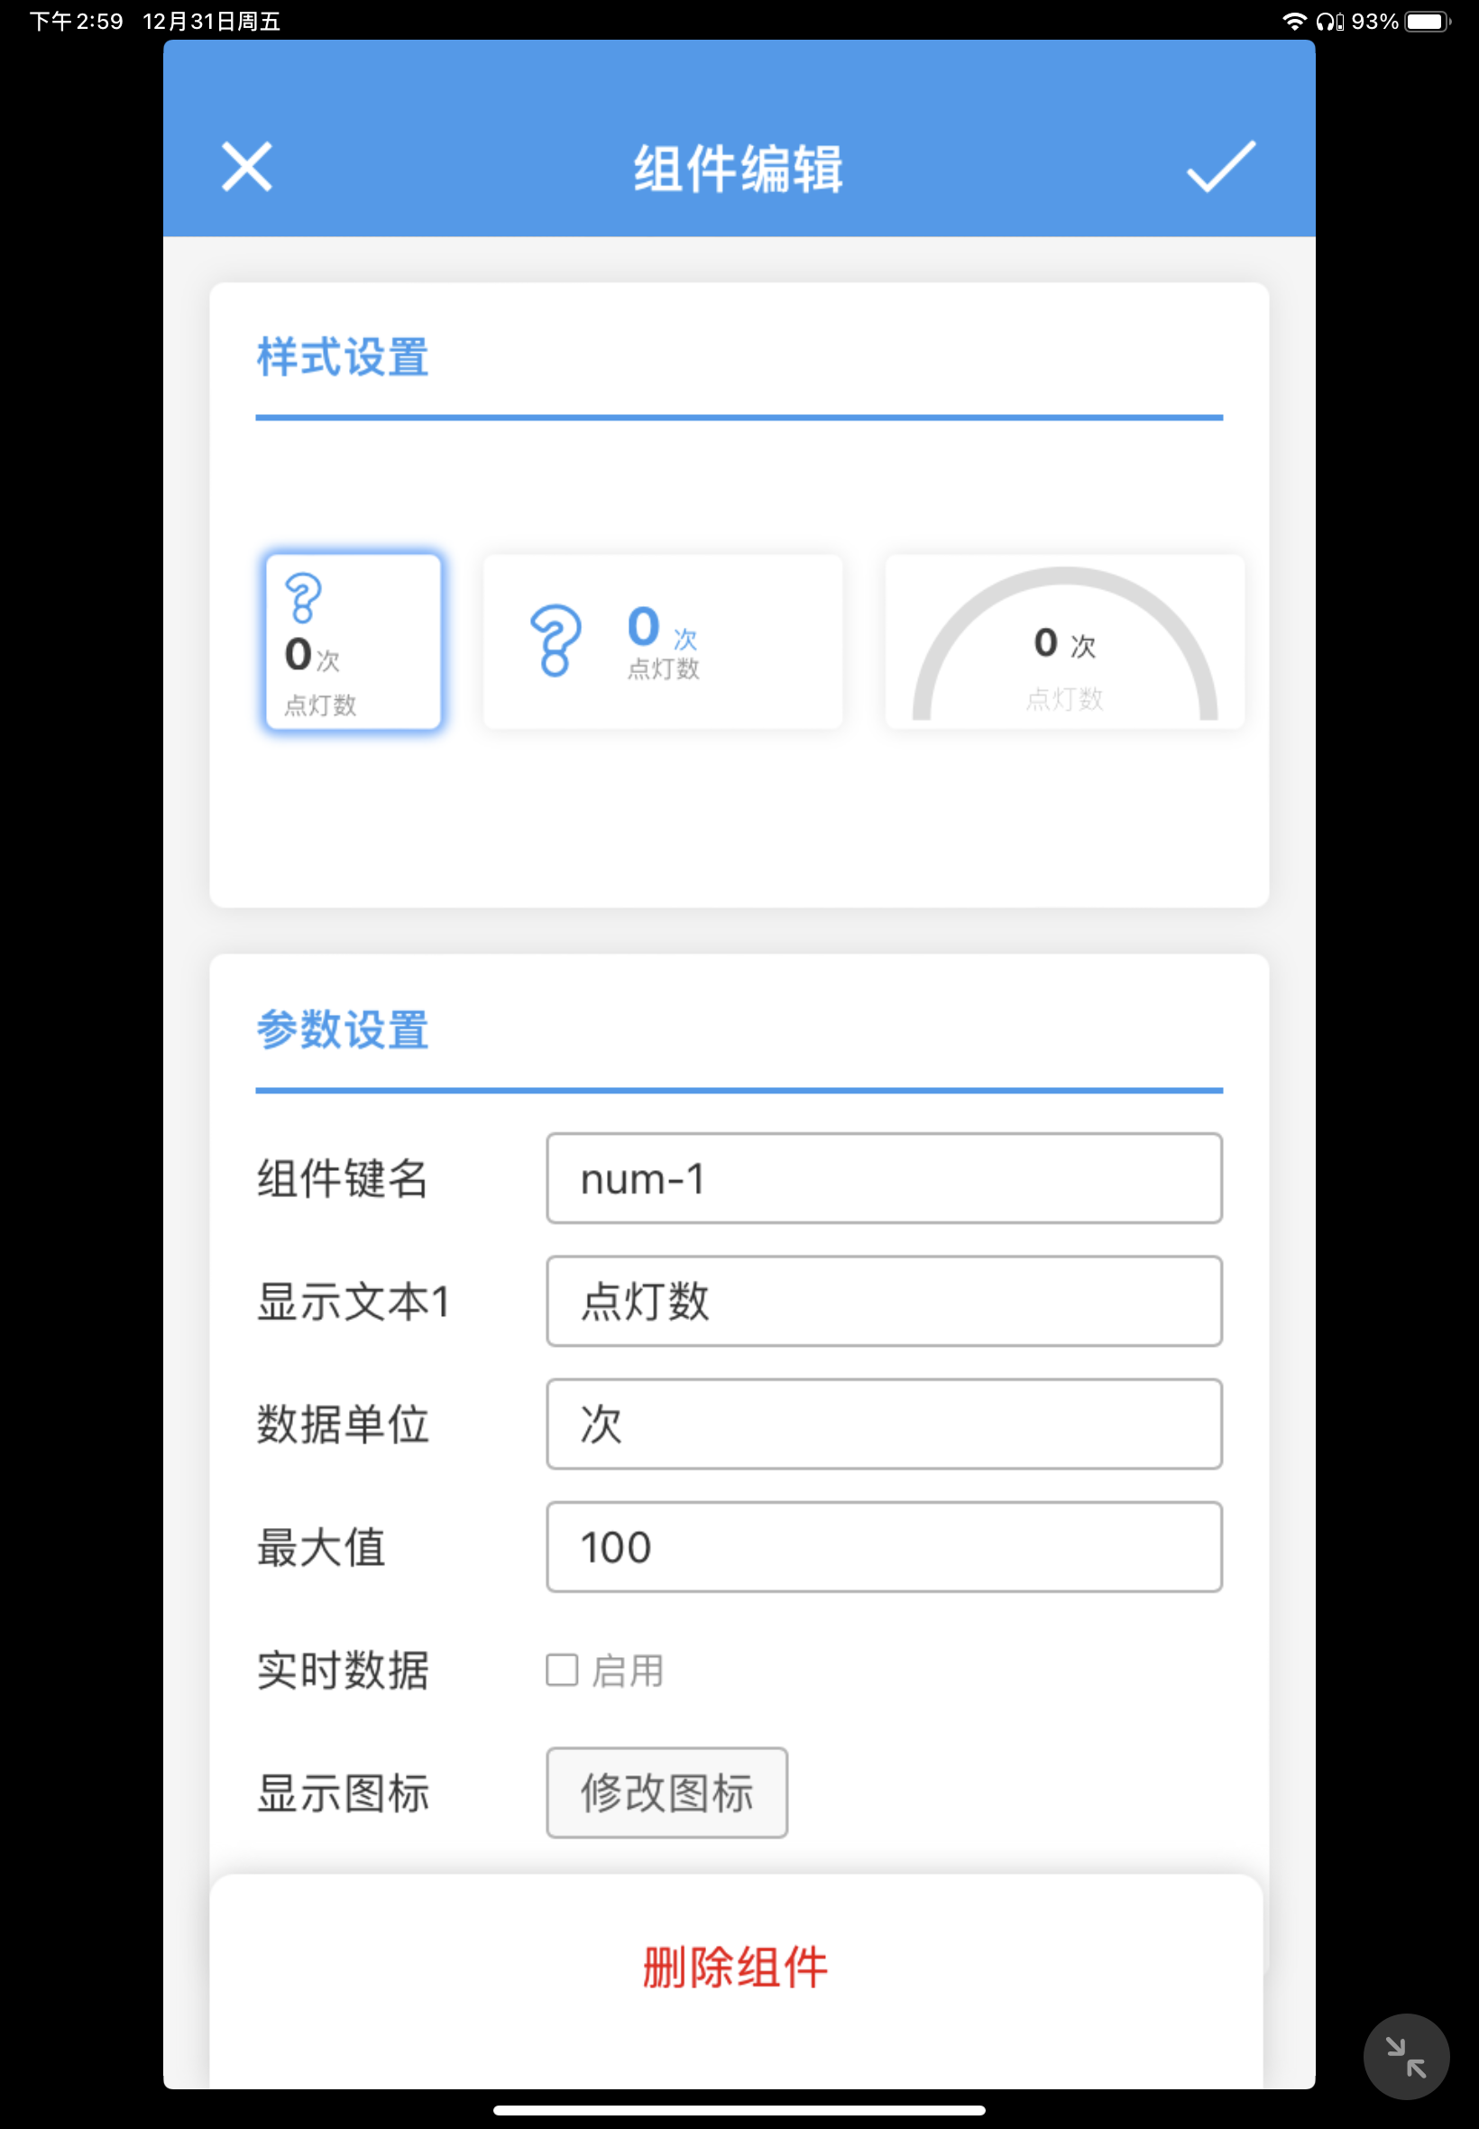

在程序中，我们也建立一个按钮对象Button1和一个数字对象Number1,。注意对象成立函数的调用的参数为你所取的**组件键名**,。

BlinkerButton Button1("key1");

BlinkerNumber Number1("num-1");

由于按钮是个动作按键，还需为其编写个回调函数才能使用它。按下按键时，回调函数便被执行。

void button1_callback(const String & state) {

D1++;

digitalWrite(LED_BUILTIN, !digitalRead(LED_BUILTIN));

}

之后，在Setup()函数中将回调函数与按键绑定。

Button1.attach(button1_callback);

这样，在程序运行时，按下终端，回调函数中的内容便被执行。

至于数字组件的显示，便更为简单了，直接使用下列函数即可，不需要额外操作。

Number1.print(counter);

下面为点灯科技给出的一个完整示例程序。至于其他组件的使用及网络页面端查看历史数据的功能，还请结合文档自行摸索吧。

#define BLINKER_PRINT Serial

#define BLINKER_WIFI

#include <Blinker.h>

char auth[] = "Your Device Secret Key";

char ssid[] = "Your WiFi network SSID or name";

char pswd[] = "Your WiFi network WPA password or WEP key";

// 新建组件对象

BlinkerButton Button1("btn-abc");

BlinkerNumber Number1("num-abc");

int counter = 0;

// 按下按键即会执行该函数

void button1_callback(const String & state) {

BLINKER_LOG("get button state: ", state);

digitalWrite(LED_BUILTIN, !digitalRead(LED_BUILTIN));

}

// 如果未绑定的组件被触发，则会执行其中内容

void dataRead(const String & data)

{

BLINKER_LOG("Blinker readString: ", data);

counter++;

Number1.print(counter);

}

void setup() {

// 初始化串口

Serial.begin(115200);

#if defined(BLINKER_PRINT)

BLINKER_DEBUG.stream(BLINKER_PRINT);

#endif

// 初始化有LED的IO

pinMode(LED_BUILTIN, OUTPUT);

digitalWrite(LED_BUILTIN, HIGH);

// 初始化blinker

Blinker.begin(auth, ssid, pswd);

Blinker.attachData(dataRead);

Button1.attach(button1_callback);

}

void loop() {

Blinker.run();

}

1. 除了组态功能外，点灯科技APP还可接入小爱同学等语音助手，设置工厂模式一键启动设备、定时启动设备、地理位置、天气时间获取等功能。若有需要，还请查阅文档自行学习使用。



后话

点灯科技、阿里云物联网平台等物联网平台使用方法基本大同小异，但都需要开发者有一定的物联网相关知识。不需要特别专业，只需有所了解，否则愈加深入，产生的问题越多。要善于阅读官网给出的开发文档与例程，入门一两个组件之后再使用会简单许多，直接查找对应组件的函数即可。在开发过程中出现问题时，要常看看ESP32硬件原理图，了解所用引脚性质及其是否被占用。最后，即使ESP32的性能远超同价位的STM32，仍然十分建议将ESP32作为控制系统中的从机，且其与STM32的通信方式最好为串口通信与GPIO通信并存，由此增强系统稳定性。